Rémy WINDELS
Né le : 02/05/1990 – 23ans
138 rue consolat 13001 MARSEILLE
06.61.17.41.46
windels.remy@gmail.com
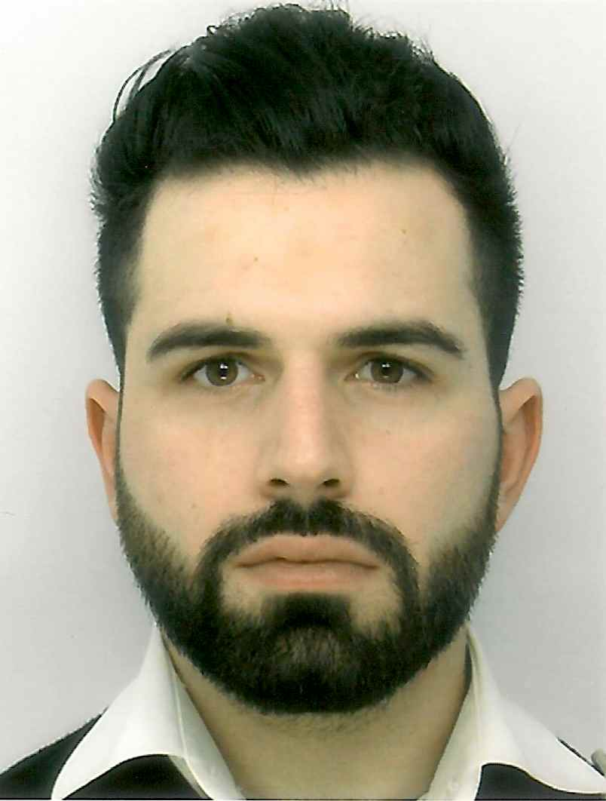
Expériences professionnelles
 | C.A.E  Marseille (CDI) | Dessinateur/Projeteur en bureau d’études basse tension tertiaire et électrothermie depuis le 10 Octobre 2013.  - Réalisations de notes de calculs de dimensionnement électrique sous Caneco BT.  - Conceptions de plans d’implantations électriques sous Autocad LT 2D.  - Conceptions de schémas électriques d’armoires basse tension à partir de CCTP et de plans d’implantations sous SEE Electrical Expert.  - Suivi et gestion d'études techniques en relation directement avec le client.  - Création de Dossiers des Ouvrages Exécutés (DOE) sur base de donnée Batigest.
 | Oveo Electricité  Eguilles (Alternance) | Dessinateur/Projeteur en bureau d’études automatisation du 22 Avril 2013 au 1 Juillet 2013  - Réalisation d’une étude technique sur base d’électricité multiplexée.  - Conceptions de plans d’implantations électriques sous Autocad LT 2D.  - Modification de cahier des charges électriques (CCTP).  - Présentation technique et commerciale du système Exelbus avec conception d’une maquette de démonstration.

 | Concept Elec  Marseille (Alternance) | Technicien supérieur en électricité du 1 Août 2012 au 22 Mars 2013  - Chef d’équipe réalisation électrique.  - Modifications de plans d’implantation électriques sous Autocad LT 2D.  - Dimensionnement de tableaux électriques et choix de l’appareillage.  - Réalisations d’installations électriques depuis la pose de câbles jusqu’à la réalisation du tableau électrique.
 | IDtique  Aix Les Milles (Stage) | Dessinateur en bureau d’études ingénierie du 3 au 27 Janvier 2012  - Modifications de plans électriques sous Autocad LT 2D.  - Modifications de cahiers des charges électriques (CCTP).  - Etude et devis de systèmes d’intrusion Infrarouge.  - Suivi technique de chantiers avec modifications du diagramme de Gantt.
Formations
- Licence Professionnelle - Section Systèmes Automatisés et Réseaux Industriels.
2012 -2013 à l’IUT de Salon de Provence (Salon de Provence 13300)

- Brevet Technicien Supérieur – Section Electrotechnique.
2010 à 2012 Lycée Technologique Jean Perrin (Marseille 13010)

- Baccalauréat Sciences Techniques de l’Ingénieur – Section Electrotechnique
2007 à 2010 Lycée Technologique Jean Perrin (Marseille 13010)

Connaissances et centres d'intérêts

- Formation CISCO CCNA1 - Etude et administrateur réseaux - 2013
- Formation Exelbus – Technique et commercial – 2013

- Connaissances linguistiques et de logiciels :
- Logiciels Techniques : Caneco BT, Autocad LT 2D, SEE Electrical Expert, Batigest Evolution, Simatic Stp7 et Win CC, NI Labview, Trace Elec, TR-Ciel, Millénium Crouzet.
- Langages Programmation : LD, LOG, FBD, SFC, G.
- Logiciels Informatiques : Pack Microsoft Office.
- Langues : Anglais lu et parlé / Espagnol lu. Mobilité : Permis B et véhiculé.

- Centres d’intérêts : Modélisme/ Football/ Informatique/ Photographie/ Littérature/ Voyages (Turquie, Espagne).

